روز چهارم : چاقی و پیامدهای آن در مردان

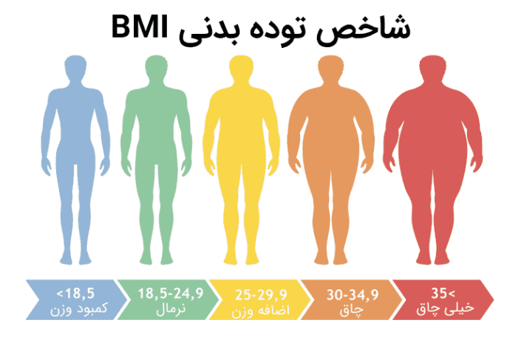
چاقی در مردان:
کنترل چاقی یکی از چالش‌های مهم سلامت در مردان است و می‌تواند تحت‌تأثیر مجموعه‌ای از عوامل ژنتیکی، رفتاری و هورمونی شکل بگیرد. آگاهی از این عوامل و مدیریت صحیح آن‌ها نقش مهمی در پیشگیری و کنترل اضافه‌وزن دارد. دلایل بروز چاقی در مردان:
1- عوامل ژنتیکی و متابولیک :
برخی مردان به‌طور طبیعی متابولیسم کندتری دارند یا بدن آن‌ها تمایل بیشتری به ذخیره چربی در ناحیه شکم دارد. این نوع چاقی که به "چاقی سیبی‌شکل"معروف است، با افزایش خطر بیماری‌های قلبی همراه است.
- سبک زندگی و تغذیه :
مصرف غذاهای پرکالری، چرب و فرآوری‌شده ،کم‌تحرکی و مشاغل پشت‌میزنشینی، خواب ناکافی که باعث اختلال در هورمون‌های اشتها می‌شود .
- تغییرات هورمونی :
با افزایش سن، سطح تستوسترون در مردان کاهش می‌یابد و این موضوع می‌تواند به افزایش چربی شکمی و کاهش توده عضلانی منجر شود. همچنین استرس و افزایش هورمون کورتیزول، اشتها و ذخیره چربی را بیشتر می‌کند. ۴- عوامل روانی :
پرخوری عصبی، استرس‌های روزمره و عادت‌های غذایی احساسی نیز در افزایش وزن نقش دارند.
پیامدهای چاقی در مردان:
چاقی تنها یک مسئله ظاهری نیست؛ بلکه می‌تواند سلامت جسم و روان را تحت‌تأثیر قرار دهد. برخی از پیامدهای مهم عبارت‌اند از:
- افزایش خطر بیماری‌های قلبی و فشار خون ، دیابت نوع ۲
- کاهش سطح تستوسترون و بروز مشکلات جنسی ، اختلالات خواب مانند آپنه خواب
- دردهای مفصلی و کمردرد
- کاهش اعتماد به نفس و مشکلات روان‌شناختی
راهکارهای مؤثر برای کنترل و کاهش وزن:
- اصلاح الگوی تغذیه ، افزایش مصرف پروتئین برای حفظ عضله و ایجاد احساس سیری، کاهش مصرف قندهای ساده و نوشیدنی‌های شیرین، استفاده از چربی‌های سالم مانند روغن زیتون، آجیل و آووکادو، کنترل حجم وعده‌های غذایی
- فعالیت بدنی منظم ترکیب تمرینات قدرتی و هوازی بهترین نتیجه را برای مردان به همراه دارد. تمرینات قدرتی ۳ تا ۴ بار در هفته ، فعالیت‌های هوازی مانند پیاده‌روی سریع، دوچرخه‌سواری یا شنا
- خواب کافی. خواب ۷ تا ۸ ساعت در شب
- استفاده از روش‌های کاهش استرس مانند مدیتیشن یا تنفس عمیق
- پیگیری و نظم شخصی ، ثبت روزانه غذاها ، وزن‌کشی هفتگی ، تعیین اهداف واقع‌بینانه و قابل‌دستیابی

